Zajęcia techniczne:
robot z kartonu – samodzielnie tworzymy zabawkę z surowców wtórnych
Potrzebne materiały:
-kartony, mniejsze pudełeczka papierowe,
-nożyczki,
-klej lub taśma,
-kolorowe nakrętki, papierowe kubeczki,
-kredki i pisaki, farby

Zaczynamy od największego pudełka, które będzie tułowiem. Ozdabiamy go według własnego pomysłu: naklejamy nakrętki, kredkami lub pisakami rysujemy części elektroniczne. Następnie przyklejamy nogi i ręce. Je także możemy ozdobić. Kluczową częścią robota jest głowa: elementami dominującymi będą oczy i uśmiech wykonane z papieru. Robot może mieć ciekawą minę: groźne spojrzenie lub przymrużone oko albo wielki grymas. Na koniec doklejamy uszy z papierowych kubeczków i gotowe!

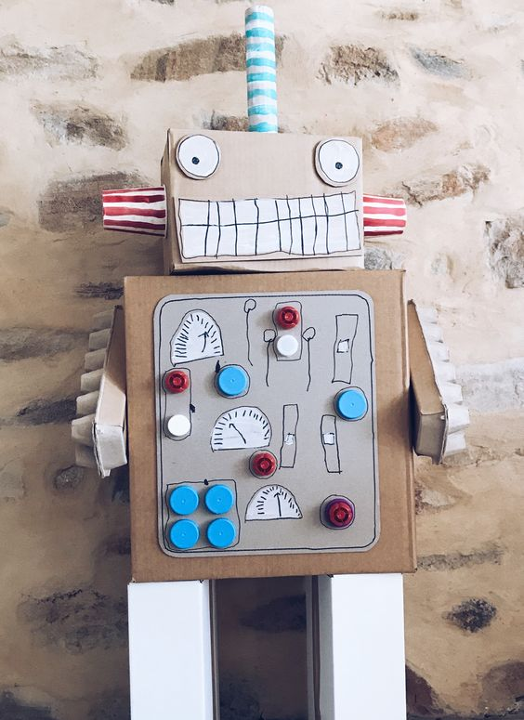
Przygotowanie: D. Bizoń Fotografia: pinterest

